护发产品市场深度研究：预计2030年全球市场销售额将达到109.4亿美元
一、引言
本报告旨在全面分析全球与中国护发产品市场的现状、发展趋势及未来前景，为专业投资者提供决策参考。通过对护发产品行业的定义、供应链结构、上下游分析、主要生产商企业介绍、政策环境及市场趋势的深入研究，揭示护发产品市场的增长潜力及投资机遇。
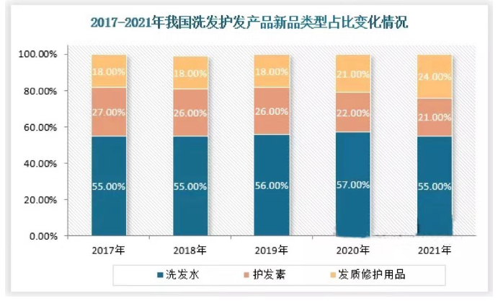
二、护发产品行业定义与背景
护发产品是一系列用于清洁、护理、滋养和造型头发的物品，包括洗发水、护发素、发油、发乳、护理产品和造型产品等。这些产品有助于保持头发健康，管理头皮问题，并提升头发外观，适用于各种头发类型和问题。近年来，随着消费者健康意识的提升和对美的追求，护发产品市场呈现出快速增长的态势。
三、供应链结构与上下游分析
护发产品的供应链结构相对复杂，涉及原材料供应商、生产商、分销商和零售商等多个环节。上游原材料供应商提供基础原料，如表面活性剂、保湿剂、防腐剂等；中游生产商通过配方研发和生产工艺将原材料转化为护发产品；下游分销商和零售商则负责将产品销售给终端消费者。整个供应链中，生产商的技术水平和产品质量是关键因素，直接影响产品的市场竞争力。
四、主要生产商企业介绍
全球护发产品市场的主要生产商包括联合利华、宝洁、欧莱雅、汉高、资生堂等国际知名品牌，以及欧舒丹、拉芳家化、蜂花等国内知名品牌。这些企业拥有强大的研发能力、先进的生产技术和完善的销售网络，在全球市场中占据重要地位。其中，联合利华和宝洁等跨国企业凭借其品牌影响力和市场份额，在全球护发产品市场中占据领先地位。
五、市场现状与趋势分析
市场规模与增长：根据QYResearch最新调研报告显示，2023年全球护发产品市场销售额达到了81.72亿美元，预计2030年将达到109.4亿美元，年复合增长率（CAGR）为4.7%。这表明护发产品市场具有稳定的增长潜力，未来几年将继续保持增长态势。
地区差异：中国市场在过去几年变化较快，但具体数据（如2023年市场规模、全球占比以及2030年预测数据）未给出。不过，从全球趋势来看，中国市场作为新兴市场之一，其护发产品市场规模有望持续增长，并成为全球市场的重要组成部分。
消费者需求变化：消费者越来越寻求天然、有机和纯素护发解决方案，导致对可持续和环保产品的需求激增。同时，多功能产品的普及和个性化护发方案的推出也推动了消费者的兴趣。这些变化为护发产品市场带来了新的增长机遇。
技术创新与产品升级：生物扩散技术的采用和创新成分（如植物角蛋白和人参油）的使用推动了护发产品的技术创新。此外，品牌还专注于个性化护发方案，利用AI和数据分析提供定制化解决方案，进一步满足了消费者的个性化需求。
六、政策环境与挑战
各国政府对化妆品行业的监管政策日益严格，对护发产品的安全性、环保性和可持续性提出了更高要求。这为企业带来了更大的合规成本和市场准入门槛。同时，市场竞争也日益激烈，企业需要不断创新和降低成本以保持竞争力。
七、产业链与销售渠道分析
护发产品的产业链包括原材料供应商、生产商、分销商和零售商等多个环节。销售渠道方面，线上销售逐渐成为主流趋势，电商平台和社交媒体在推动产品销售方面发挥着重要作用。同时，线下销售仍然占据一定市场份额，特别是高端护发产品和沙龙级护理产品。
八、行业洞察与未来预测
未来几年，护发产品市场将继续保持增长态势。可持续性、个性化和先进配方的重视将可能主导行业趋势。企业需要关注消费者需求变化，不断创新和升级产品以满足市场需求。同时，加强品牌建设和营销策略也是提升市场竞争力的关键。
九、重点地区与产品类型分析
重点地区：北美、欧洲、日本和中国是全球护发产品市场的主要地区。这些地区拥有成熟的消费市场和完善的销售网络，是未来护发产品市场增长的重要动力。
产品类型：女士护发产品和男士护发产品是市场上的主要产品类型。随着消费者对个性化需求的提升，针对不同性别和发质的产品将更加丰富多样。
十、报告结论
本报告通过对全球与中国护发产品市场的深入研究和分析，揭示了市场的现状、趋势及未来前景。总体而言，护发产品市场具有稳定的增长潜力和广阔的市场空间。企业需要关注消费者需求变化和技术创新趋势，加强品牌建设和营销策略以提升市场竞争力。对于专业投资者而言，护发产品市场是一个值得关注的投资领域。
QYResearch是全球知名的大型咨询公司，行业涵盖各高科技行业产业链细分市场，横跨如半导体产业链（半导体设备及零部件、半导体材料、集成电路、制造、封测、分立器件、传感器、光电器件）、光伏产业链（设备、硅料/硅片、电池片、组件、辅料支架、逆变器、电站终端）、新能源汽车产业链（动力电池及材料、电驱电控、汽车半导体/电子、整车、充电桩）、通信产业链（通信系统设备、终端设备、电子元器件、射频前端、光模块、4G/5G/6G、宽带、IoT、数字经济、AI）、先进材料产业链（金属材料、高分子材料、陶瓷材料、纳米材料等）、机械制造产业链（数控机床、工程机械、电气机械、3C自动化、工业机器人、激光、工控、无人机）、食品药品、医疗器械、农业等。QYResearch专注为企业提供专业的市场调查报告、市场研究报告、可行性研究、IPO咨询、商业计划书、制造业单项冠军申请和专精特新“小巨人”申请、市占率证明等服务。
《2024-2030全球与中国护发产品市场现状及未来发展趋势》本文正文共10章，各章节主要内容如下：
第1章：报告统计范围、产品细分及主要的下游市场，行业背景、发展历史、现状及趋势等
第2章：全球总体规模（产能、产量、销量、需求量、销售收入等数据，2019-2030年）
第3章：全球范围内护发产品主要厂商竞争分析，主要包括护发产品产能、销量、收入、市场份额、价格、产地及行业集中度分析
第4章：全球护发产品主要地区分析，包括销量、销售收入等
第5章：全球护发产品主要厂商基本情况介绍，包括公司简介、护发产品产品型号、销量、收入、价格及最新动态等
第6章：全球不同产品类型护发产品销量、收入、价格及份额等
第7章：全球不同应用护发产品销量、收入、价格及份额等
第8章：产业链、上下游分析、销售渠道分析等
第9章：行业动态、增长驱动因素、发展机遇、有利因素、不利及阻碍因素、行业政策等
第10章：报告结论

